**7 КЛАСС**

**Контрольная работа №1 по теме**

**«Механическое движение. Масса тела. Плотность вещества.**

**«Вес тела», «Графическое изображение сил», «Силы»»**

**ВАРИАНТ 1**

***Уровень А***

**1. Яблоко, лежащее на столике вагона движущегося поезда, движется относительно**

1) пассажира, идущего по вагону

2) тепловоза

  3) пассажира, сидящего в вагоне

4) столика

**2. При равномерном движении за 2 минуты тело проходит путь, равный 240 см. Скорость**

**тела равна**

  1) 0,02 м/с 2) 1,2 м/с   3) 2 м/с 4) 4,8 м/с

**3. Дубовый брусок имеет массу 490 г и плотность 700 кг/м3. Определите его объем.**

  1) 0,7 м3 2) 1,43 м3  3) 0,0007 м3 4) 343 м3

**4. По графику пути равномерного движения определите путь, пройденный телом за 5 с**

**движения.**

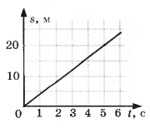

**5. Выразите скорость 108 $\frac{км}{ч}$ в $\frac{м}{с}$**

**6. Массы сплошных шаров, изображённых на рисунке, одинаковы.**

**Какой из этих шаров сделан из вещества с наименьшей плотностью?**

**А. 1 Б. 2 В. 3 Г. плотность веществ шаров одинакова**

**7.**  **Для уравновешивания тела на рычажных весах использован набор гирь 3 кг, 100 г,**

**200 г, 5 г. Определяемая масса тела равна**

**1) 3,35 кг 2) 3,305 кг 3) 4,205 кг 4) 3,035 кг**



**8. На столбчатой диаграмме отражены плотности некоторых**

**веществ. Зная, что плотность воды равна 1000 $\frac{кг}{м^{3}}$, определите**

**плотность вещества №2.**

1. 250 $\frac{кг}{м^{3}}$ 2) 600 $\frac{кг}{м^{3}}$
2. 800 $\frac{кг}{м^{3}}$ 4) 900 $\frac{кг}{м^{3}}$

**9. На каком рисунке изображена сила «ВЕС тела».**

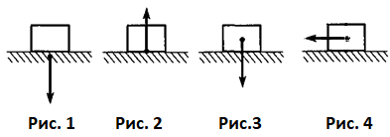

1. **Рис.1**
2. **Рис.2**
3. **Рис.3**
4. **Рис.4**

***Уровень В***

**10. Установите соответствие между физическими величинами и их измерительными**

**приборами. К каждой позиции первого столбца подберите соответствующую позицию**

**второго и запишите в таблицу выбранные цифры под соответствующими буквами.**

**ФИЗИЧЕСКИЕ ВЕЛИЧИНЫ                    ИЗМЕРИТЕЛЬНЫЕ ПРИБОРЫ**

  А) Масса                                              1) Мензурка

  Б) Объем                                          2) Весы

  В) Скорость                                      3) Линейка

                                                           4) Спидометр

                                                           5) Секундомер

http://samopodgotovka.com/images/fizika/kontrolnie-7klass/vzaimodeistvie-tel/1/15062014-02.png

***Уровень С***

**11. На тело действуют две силы 300Н и 500Н, направленные вдоль одной прямой в одну сторону. Определите равнодействующую сил.**

**12. Определите вес мраморной плиты длинной 50 см, шириной 20 см и высотой 10 см (плотность мрамора 2700 кг/м3).**

**13. Объём сплошного тела из мрамора измерили с помощью мензурки (см. рисунок).**

**Определите массу тела. Ответ представьте в граммах.**



**Критерии оценивания**

**1-9 задание – 1балл**

**10 задание -2 балла**

**11-13 задание – 3 балла**

18-20 баллов – оценка 5

16-17 баллов – оценка 4

11-15 баллов – оценка 3

5-10 баллов – оценка 2

**Контрольная работа №2 «Давление твёрдых тел, жидкостей и газов»**

Предмет: «физика»7 класс

Учебник для общеобразовательных учреждений под редакцией А.В. Пёрышкина

Вид контроля: текущий (тематический)

Тема: «Давление твёрдых тел, жидкостей и газов»

|  |  |
| --- | --- |
| **№ задания** | **Количество баллов** |
| 1 - 6 | 1 балл – правильный ответ  0 баллов – неправильный ответ |
| 7 | Максимальное количество баллов -2  Правильно распределено 3 понятия - 2 балла  Правильно распределено 2 понятия - 1 балл  Правильно распределено 1понятие - 0 баллов |
| 8 | Максимальное количество баллов – 3  Если:   * полностью записано условие, * содержатся пояснения решения, * записаны формулы, * записан перевод единиц измерения в СИ, * вычисления выполнены верно, * записан подробный ответ – 3 балла   Если:   * записано условие, * отсутствуют пояснения решения, * записаны формулы, * не записан перевод единиц измерения в СИ, * вычисления выполнены верно, * записан ответ – 2 балла   Если:   * записано условие, * отсутствуют пояснения решения, * записаны формулы, * не записан перевод единиц измерения в СИ, * содержится вычислительная ошибка, не искажающая грубо результат, * записан ответ – 1 балл   Если ход решения не верный, но присутствует правильный ответ – 0 баллов |
| Оценка правильности выполнения задания | Оценка правильности выполнения задания (регулятивное УУД): после проверки работы учителем попросить проверить - учащихся свои работы, сверяя их с эталоном ответов (умение оценивать правильность выполнения учебной задачи). Соотнести с отметкой учителя, прокомментировать результат выполнения задания.  Данное задание оценивается, но в баллы и отметку не переводится. |
| Итого | 11 баллов |

**Перевод баллов к 5-балльной отметке**

|  |  |
| --- | --- |
| **Баллы** | **Отметка** |
| 11-10 | 5 |
| 9 - 8 | 4 |
| 7 - 5 | 3 |
| меньше 5 | 2 |

**Контрольная работа №2**

**«Давление твёрдых тел, жидкостей и газов»**

**ВАРИАНТ № ДЕМО**

**Уровень А**

1.

В каком положении брусок оказывает наибольшее давление на опору?

1)в положении 3

2) в положении 2

3) в положении 1

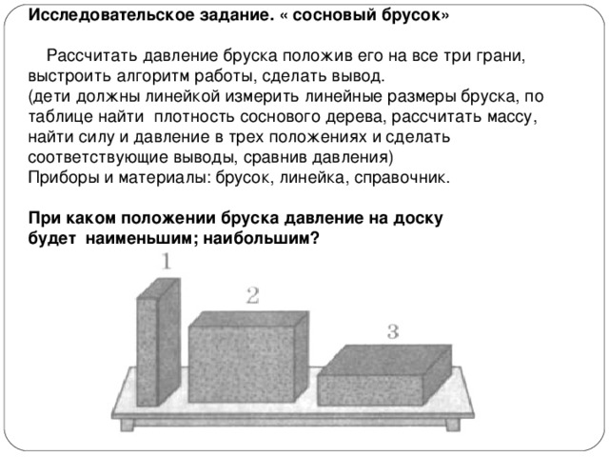

2. В открытой цистерне, наполненной до уровня 4 м, находится жидкость. Ее давление на дно цистерны равно 28 кПа (без учета атмосферного давления). Плотность этой жидкости равна

1) 1400 кг/м3;

2) 7000 кг/м3;

3) 700 кг/м3;

4) 70 кг/м3.

3. Какие приборы служат для измерения атмосферного давления?

А. Ртутный барометр

Б. Барометр-анероид

1) Только А;

2) Только Б;

3) А и Б;

4) Ни А, ни Б.

4. Определите площадь малого поршня гидравлической машины, если, при действии на большой

поршень площадью 40 см2 силой 4 кН, на малый действует сила 800 Н.

1) 8см2;

2) 800 см2;

3) 20см2;

4) 0,08 см2.

5. Какая выталкивающая сила действует на гранитный булыжник объемом 0,004 м3, лежащий на дне озера? Плотность воды 1000 кг/м3.

1) 1200 Н;

2) 40 Н;

3) 98 Н;

4) 234 Н.

6. В воду поместили дубовый шарик. Что будет происходить с шариком? Плотность воды 1000 кг/м3, а дуба 700 кг/м3.

|  |  |
| --- | --- |
| 1) Опустится на дно;  2) Будет плавать внутри жидкости;  3) Будет плавать на поверхности;  4) Среди ответов нет правильного. |  |

**Уровень В**

7. Установите соответствие между физическими величинами и формулами, по которым эти величины определяются. К каждой позиции первого столбца подберите соответствующую позицию второго и запишите в выбранные цифры под соответствующими буквами.

|  |  |
| --- | --- |
| **ФИЗИЧЕСКИЕ ВЕЛИЧИНЫ**  А) Давление жидкости  Б) Архимедова сила  В) Сила давления | **ФОРМУЛЫ**  1) ρgV  2) F/S  3) m•g  4) ρgh  5) p•S |

**Уровень С**

8. Масса оболочки воздушного шара составляет 200 кг. При надувании его гелием шар принимает объем 1000 м3, при этом плотность гелия в шаре 0,18 кг/м3. Плотность воздуха 1,29 кг/м3. Какую максимальную массу груза может поднять этот шар?